Дата: |  |  |  |  | ФИО учителя: Тартанова Людмила Ивановна
Класс: 1 |  |  |  |  | Количество присутствующих: |  | отсутствующих:
Тема: Час Предмет: математика Раздел долгосрочного плана: Действия с числами Подраздел: Величины и их единицы измерения
Дата: 05/05/2017 |  |  |  |  | ФИО учителя: Тартанова Людмила Ивановна
Класс: 1 |  |  |  |  | Количество присутствующих: |  | отсутствующих:0
Цели обучения |  | 1.1.3.1 Различать величины времени; выбирать меры и инструменты для их измерения; производить измерения  1.1.3.2 Знать промежутки времени и ориентироваться во времени  1.1.3.3 Определять время по циферблату
Критерии оценивания |  | - Различают величины времени; выбирают меры и инструменты для измерения времени; производят измерения -Знают промежутки времени и ориентируются во времени; -Определяют время в часах по циферблату (различают единицы измерения: минута, час)
Языковые цели |  | Трехъязычие: учащиеся смогут назвать слова на 3 языках: час-сағат-hour и время- үақыт-taim, и выражения «Который час?- Сагат неше?- What time is it? »;  Ключевые слова и выражения: время, час, циферблат, часовая и минутная стрелки, солнечные часы, песочные часы, полчаса, полчаса составляют 30 минут;1 час составляют 60 минут; Сколько времени? Как долго? Когда? Учащиеся могут обсуждать события, которые могли бы произойти за определенные отрезки времени, такие как 1 минута, 1 час Стиль языка: разговорный
Привитие ценностей, касающихся воспитания |  | Ценности, основанные на национальной идее «Мәңгілік ел»: взаимоуважение, взаимопонимание, сотрудничество и творчество; умение ценить своё и чужое время; обучение в течение всей жизни.
Межпредметные связи |  | Казахский язык, английский язык, обучение грамоте, художественный труд
Навыки использования ИКТ |  | На данном уроке учащиеся не используют ИКТ.
Предварительные знания |  | Расположение событий по времени, единица измерения времени –минута, предназначение часов, виды часов, знают, что на циферблате должны быть цифры от 1 до 12, что временные отрезки различны по продолжительности (урок-перемена)
Ход урока
Запланиро-ванные этапы урока | Запланированная деятельность на уроке задания и дескрипторы |  |  |  |  |  |  | Ресурсы
Начало урока | Эмоциональный настрой на урок с целью определения темы урока (прогнозирование)  Позитивное видео: Поём и танцуем вместе с фиксиками (Фиксипелки «Часики»)  Определение темы урока (Диалоговое обучение - открытые вопросы) О чем будем говорить на уроке?  Почему вы так решили? Что помогло догадаться?  Объединение в группы: часы - песочные, электронные, настенные, наручные (по картинкам).  Мотивация (Диалог - открытые вопросы)  Что такое часы? Для чего они нужны? Где вы встречали часы? Какие? Умеете ли определять время по часам? С какой единицей измерения времени уже познакомились? Что можно сделать за 1 минуту?  Ответы детей.  (И) Практическое задание: Сколько цветов ты можешь раскрасить за 1 минуту? А как мы можем измерить 1 минуту? (Д) Демонстрация песочных часов и их назначение. Кто знает, что такое песочные часы? Расскажите. Ответы и рассказы детей (Дифференцированное задание для сильных учащихся в качестве дополнительного материала для изучения дома: работа с интернет-ресурсами, дополнительной литературой)  Подготовленный ученик прочитает стихи о часах. Песочные часы – точные!  В них песчинки текут –  Секунды бегут!  Как песчинки собрались,  Холмиком улеглись  В колбочке из стекла,  Так минутка и прошла! (Показ песочных часов.)  (И) Работа учащихся над заданием и обдумывание проблемного вопроса: минута это много или мало? Взаимопроверка по критериям: Проверьте, как справился с заданием ваш сосед (критериальное оценивание)  КРИТЕРИИ:1. Сколько цветов раскрасил?  2.Аккуратность выполнения работы  В качестве поощрения за выполненное задание дети получают карточку с изображением часов 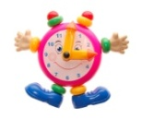  Выслушав ответы детей на проблемный вопрос, подвести детей к выводу:  Минута — это совсем не маленькая единица измерения времени, если ее использовать разумно. Часы встречаются повсюду. -А у вас дома какие часы?  Дети делают выводы о теме и целях урока: Сегодня мы более подробно узнаем, для чего нужны часы, будем учиться определять время по циферблату и познакомимся с единицей измерения времени - час.  Трехъязычие: кто знает как слово час по-казахски - сагат, по-английски -hour. |  |  |  |  |  |  | Видеоролик https://www.youtube.  Картинки часов  Карточки для учащихся
Середина урока | Открытие нового: Что такое час? Работа с учебником, с.18 - чтение сведений учащимися и аргументация выводов  1 час — промежуток времени, более продолжительный, чем минута. За это время можно выполнить множество действий, могут произойти более длительные события. Расскажите. • Что можно успеть сделать за 1 час? • Как ты думаешь, что нельзя успеть выполнить за 1 час? • Сколько минут в 1 часе? Вывод: Время можно измерять в минутах и часах с помощью специального прибора — часов. Демонстрация часов , диалог  -Что вы видите на часах? (ответы детей)  -Что вы можете сказать о стрелках? Почему?  -А ещё какая бывает стрелка?  (Д) Показать шаблон часов с цифрами 3,6,9,12  -Чего не хватает на данных часах?  (Г) Работа в группах Задание «Попробуй» ( на развитие творческих способностей -моделирование). На столах лежат в конвертах карточки с цифрами. Ваша задача - приклеить эти карточки на циферблате в правильной последовательности. (Проверка по презентации). Работа с учебником с.18-19 Какое время показывают часы? (Указать на сходства и различия в изображенных часах - сравнение) Учащиеся находят сходства и различия в положении стрелок на часах. (На всех часах минутная стрелка показывает на 12, а часовая имеет разное положение.) Таким образом, определяют время: 3 часа; 11 часов; 8 часов; 1 час; 7 часов; 4 часа. Самопроверка по эталону.  Презентация о часах (видеоролик) - просмотр 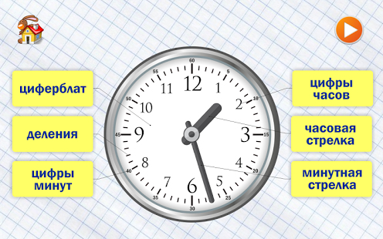 (И) Работа в тетрадях, стр. 14.  -Запиши, какое время показывают часы?  Трехъязычие: «Который час?- Сагат неше?- What time is it? »;  Критерий оценивания: Дескрипторы  1. Записывает время, указанное на часах; Правильно указывает время на часах. Допускает 3-4 ошибки Допускает 6-7 более 5 ошибок.  время 2 мин.  Самооценивание по критериям  (К) Физминутка «Часики «ТИК-ТАК»  (И) Работа в тетрадях, стр.15  -Дорисуй стрелки, чтобы механические часы показывали то время, которое указано на электронных часах.  Критерий оценивания: Дескрипторы  1. Умеет сопоставлять время на механических часах со временем на электронных часах. Правильно сопоставляет время на электронных и механических часах Допускает 3-4ошибки Допускает 6-7 ошибок.  2.Правильно располагает стрелки на часах Не допускает ошибок Допускает 3-4 ошибки Допукает 6-7 ошибок  время 2 мин  Самооценивание по критериям  (К) Работа по учебнику, с. 19. «Подумай» Сколько минут составляют половину часа? Почему?  Почему не говорят 30 минут, а говорят полчаса? (половина) (Г) Выполнить задание на карточке,ответив на вопросы: Что значит: половина шестого? 7-30?  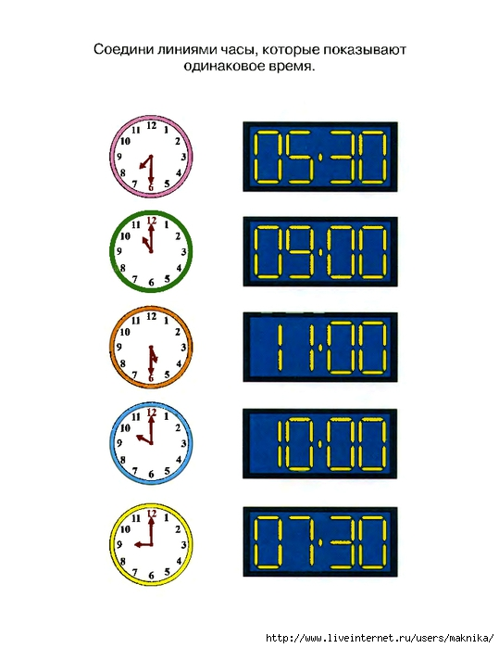  (Г) Работа с пословицами. Собрать пословицу и объяснить её смысл (моделирование)  Минута час бережет.  Час упустишь, годом не наверстаешь.  Поздно поднялся – день потерял  Делу - время, потехе - час.  Сделать вывод: время всегда надо беречь и ценить, и свое и чужое.  Трехъязычие: время- үақыт-taim. Диалог с целью подведения итога урока:  Можно ли остановить время? Что произойдет, если остановится время? Как идет время (в каком направлении?) Почему время не идет назад? Почему время нельзя вернуть? Какую роль в жизни человека выполняют часы? Ответы детей |  |  |  |  |  |  | Учебник: Час, с. 18-19  Шаблон часов, карточки с цифрами,  .  Презентация (видеоролик)  тетрадь: Рабочий лист 12 "Час", с. 14.  Рабочий лист 13 "Который час?" с.15.  Карточки для групп  Конерты с разрезанными на слова пословицами
Конец урока | Рефлексия.  (К) Игра "Качели". По ответам можно оценить степень усвоения учащимися новой темы.  Незаконченные предложения «Волшебник»  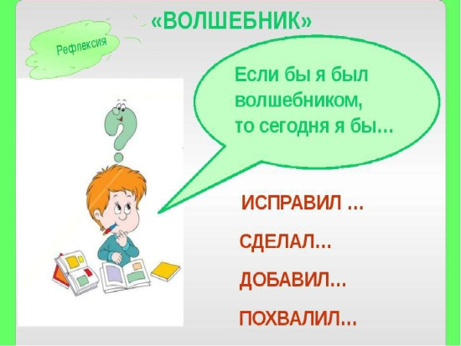  Подсчет количества картинок, полученных детьми за урок.
Дифференциация – каким образом Вы планируете оказать больше поддержки? Какие задачи Вы планируете поставить перед более способными учащимися? |  |  |  | Оценивание – как Вы планируете проверить уровень усвоения материала учащимися? |  | Здоровье и соблюдение техники безопасности
Дополнительные задания для сильных учащихся:  Работа с дополнительным материалом к уроку о песочных часах.  Проблемные вопросы. Что такое часы? Для чего они нужны?  Что можно успеть сделать за 1 час? • Как ты думаешь, что нельзя успеть выполнить за 1 час? • Сколько минут в 1 часе? • Сколько минут составляют половину часа? Что значит полчаса? Почему не говорят 30 минут, а говорят полчаса? (половина) |  |  |  | Формативное оценивание: Взаимооценивание самооценивание  В качестве оценивания предложить ученикам задания в тетради с.14-15  Задания по карточкам. |  | Здоровьесберегающие технологии.  Физминутки и активные виды деятельности.  Позитивное видео Поём и танцуем вместе с фиксиками https://www.youtube. (Видеоролик про часы.)  Физкультминутка.  Тик да так часы стучат.  Целый день вперёд спешат.  Три часа на них сейчас,  А теперь вот 6 как раз.  Снова тикают часы  9 нам пробьют они.  У часов тяжёлый труд  Всё они идут, идут.  Игра "Качели". В игре участвуют все дети класса. Условия игры: участники рассчитываются на первый — второй и делятся на 2 группы. Затем они становятся в 2 круга: внешний и внутренний. Внутренний круг становится спиной к центру, а внешний — лицом к центру. Таким образом, получится, что ребята внутреннего и внешнего кругов стоят лицом друг к другу. Учитель задает вопросы. Игроки в парах (стоящие друг против друга) дают поочередно свои ответы. Затем участники внутреннего круга продвигаются вперед по часовой стрелке, а участники внешнего — остаются на своих местах. Вопросы: Что такое часы (прибор)? Какие единицы измерения времени ты знаешь? Какие стрелки есть на часах? Какие часы ты знаешь? Что будет раньше утро или вечер? В каком направлении двигаются стрелки часов? Что нового ты узнал сегодня на уроке?  • Пункты, применяемые из Правил техники безопасности на данном уроке. Работа с клеем.
Рефлексия по уроку

Были ли цели урока/цели обучения реалистичными?
Все ли учащиеся достигли ЦО?
Если нет, то почему?
Правильно ли проведена дифференциация на уроке?
Выдержаны ли были временные этапы урока?
Какие отступления были от плана урока и почему?
Общая оценка

Какие два аспекта урока прошли хорошо (подумайте как о преподавании, так и об обучении)?
1:

2:

Что могло бы способствовать улучшению урока (подумайте как о преподавании, так и об обучении)?
1:

2:

Что я выявил(а) за время урока о классе или достижениях/трудностях отдельных учеников, на что необходимо обратить внимание на последующих уроках?

